Министерство науки и высшего образования Российской Федерации

Федеральное государственное бюджетное образовательное учреждение

высшего образования

«Владимирский государственный университет

имени Александра Григорьевича и Николая Григорьевича Столетовых»
(ВлГУ)

Кафедра информационных систем и программной инженерии

Лабораторная работа №1
по дисциплине "Управление данными"

Выполнил:
студент гр. ЗИСТуд-124
И.А. Возисов

Принял:
В.В. Данилов

Владимир, 2025 г.

ЦЕЛЬ РАБОТЫ

Получить начальные навыки в работе с клиентом командной строки СУБД MySQL. Познакомиться со служебной базой данных и средствами управления пользователем.

ВЫПОЛНЕНИЕ РАБОТЫ

- Создание пользователя: create user 'newuser'@'localhost' identified by 'newpassword';
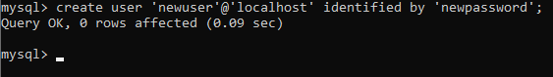
- Выборка из таблицы user: select user from user;
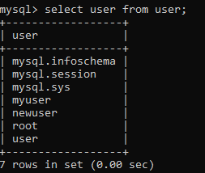
- Назначение прав чтения служебной таблицы: grant select on mysql.* to 'newuser'@'localhost';
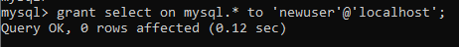
- Вход под созданным пользователем и проверка уровня доступа: D:\MySQL Server 8.0\bin>mysql.exe -u newuser -p
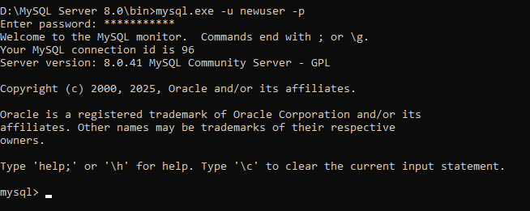
show grants;
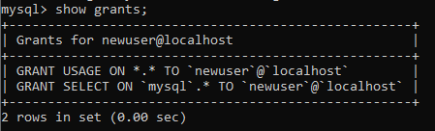

- Вход под root и удаление пользователя: drop user 'newuser'@'localhost';
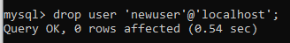

- Создание пользователя без пароля и БД: create user 'newnewuser'@'localhost';;
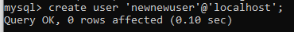
create database newdatabase;
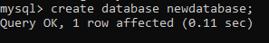
- Назначить пользователю пароль: set PASSWORD for 'newnewuser'@'localhost'='newpass';
- Прописать пользователю полные доступ к созданной БД: grant all on newdatabase.* to 'newnewuser'@'localhost';
revoke select on newdatabase.* from 'newnewuser'@'localhost';

ВЫВОДЫ

Получить начальные навыки в работе с клиентом командной строки СУБД MySQL. Познакомиться со служебной базой данных и средствами управления пользователем.

